

Curso Superior de Desenvolvimento de Software Multiplataforma

Nome: Lucas Vinicios Consani RA:3011392413046

Matéria: **Técnicas de Programação I**

Prof CLAUDIO ROBERTO CORREDATO

AGENCIA

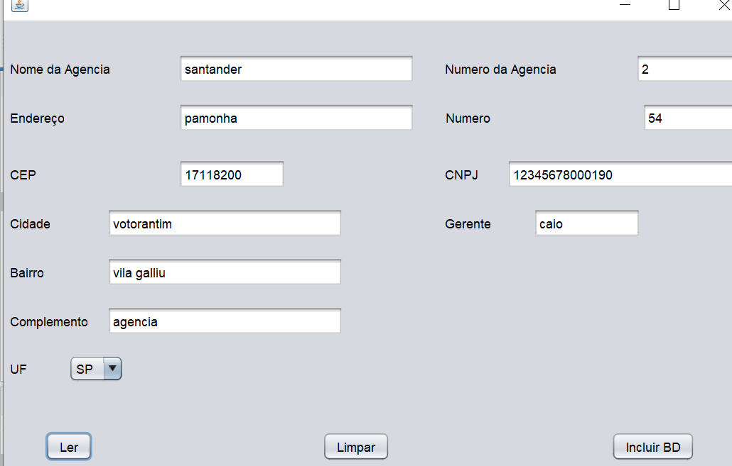

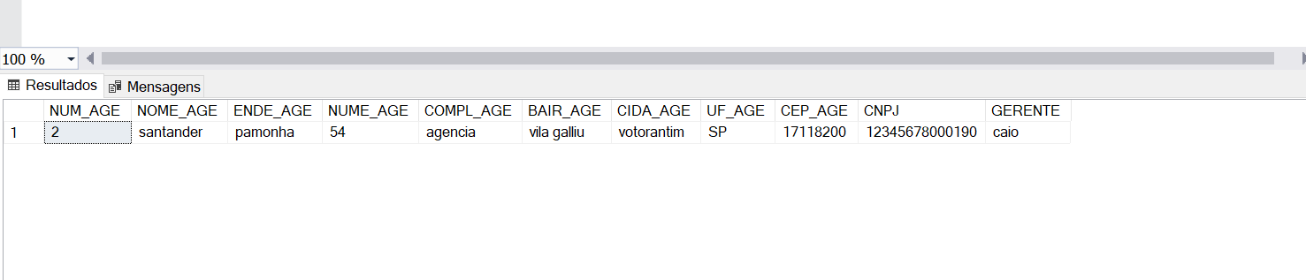

Cliente

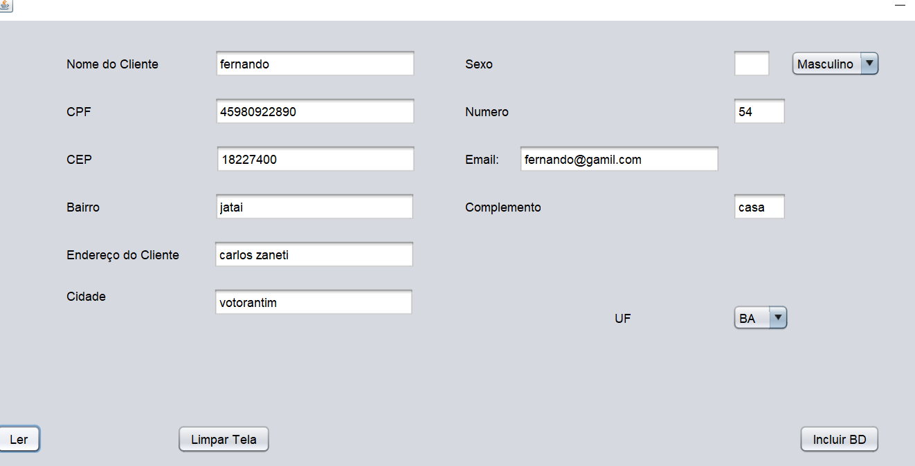



Usuários

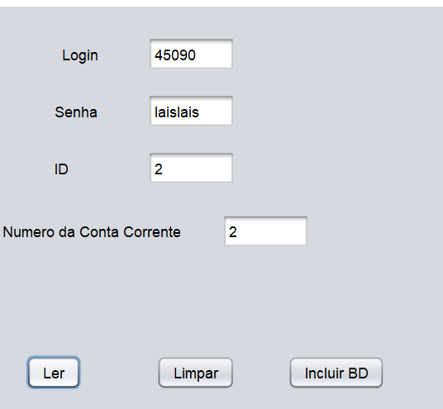

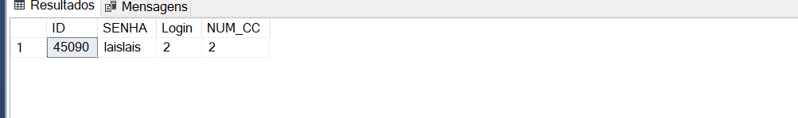

Conta corrente

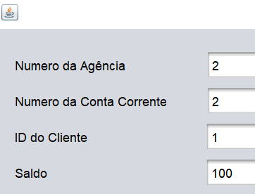

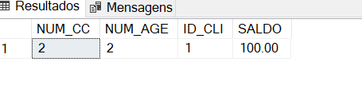

Histórico

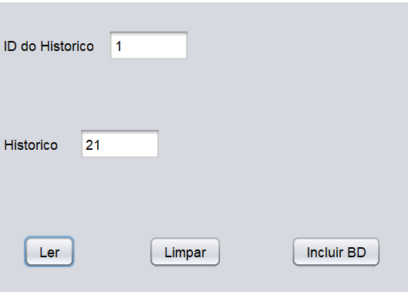



Movimentação

